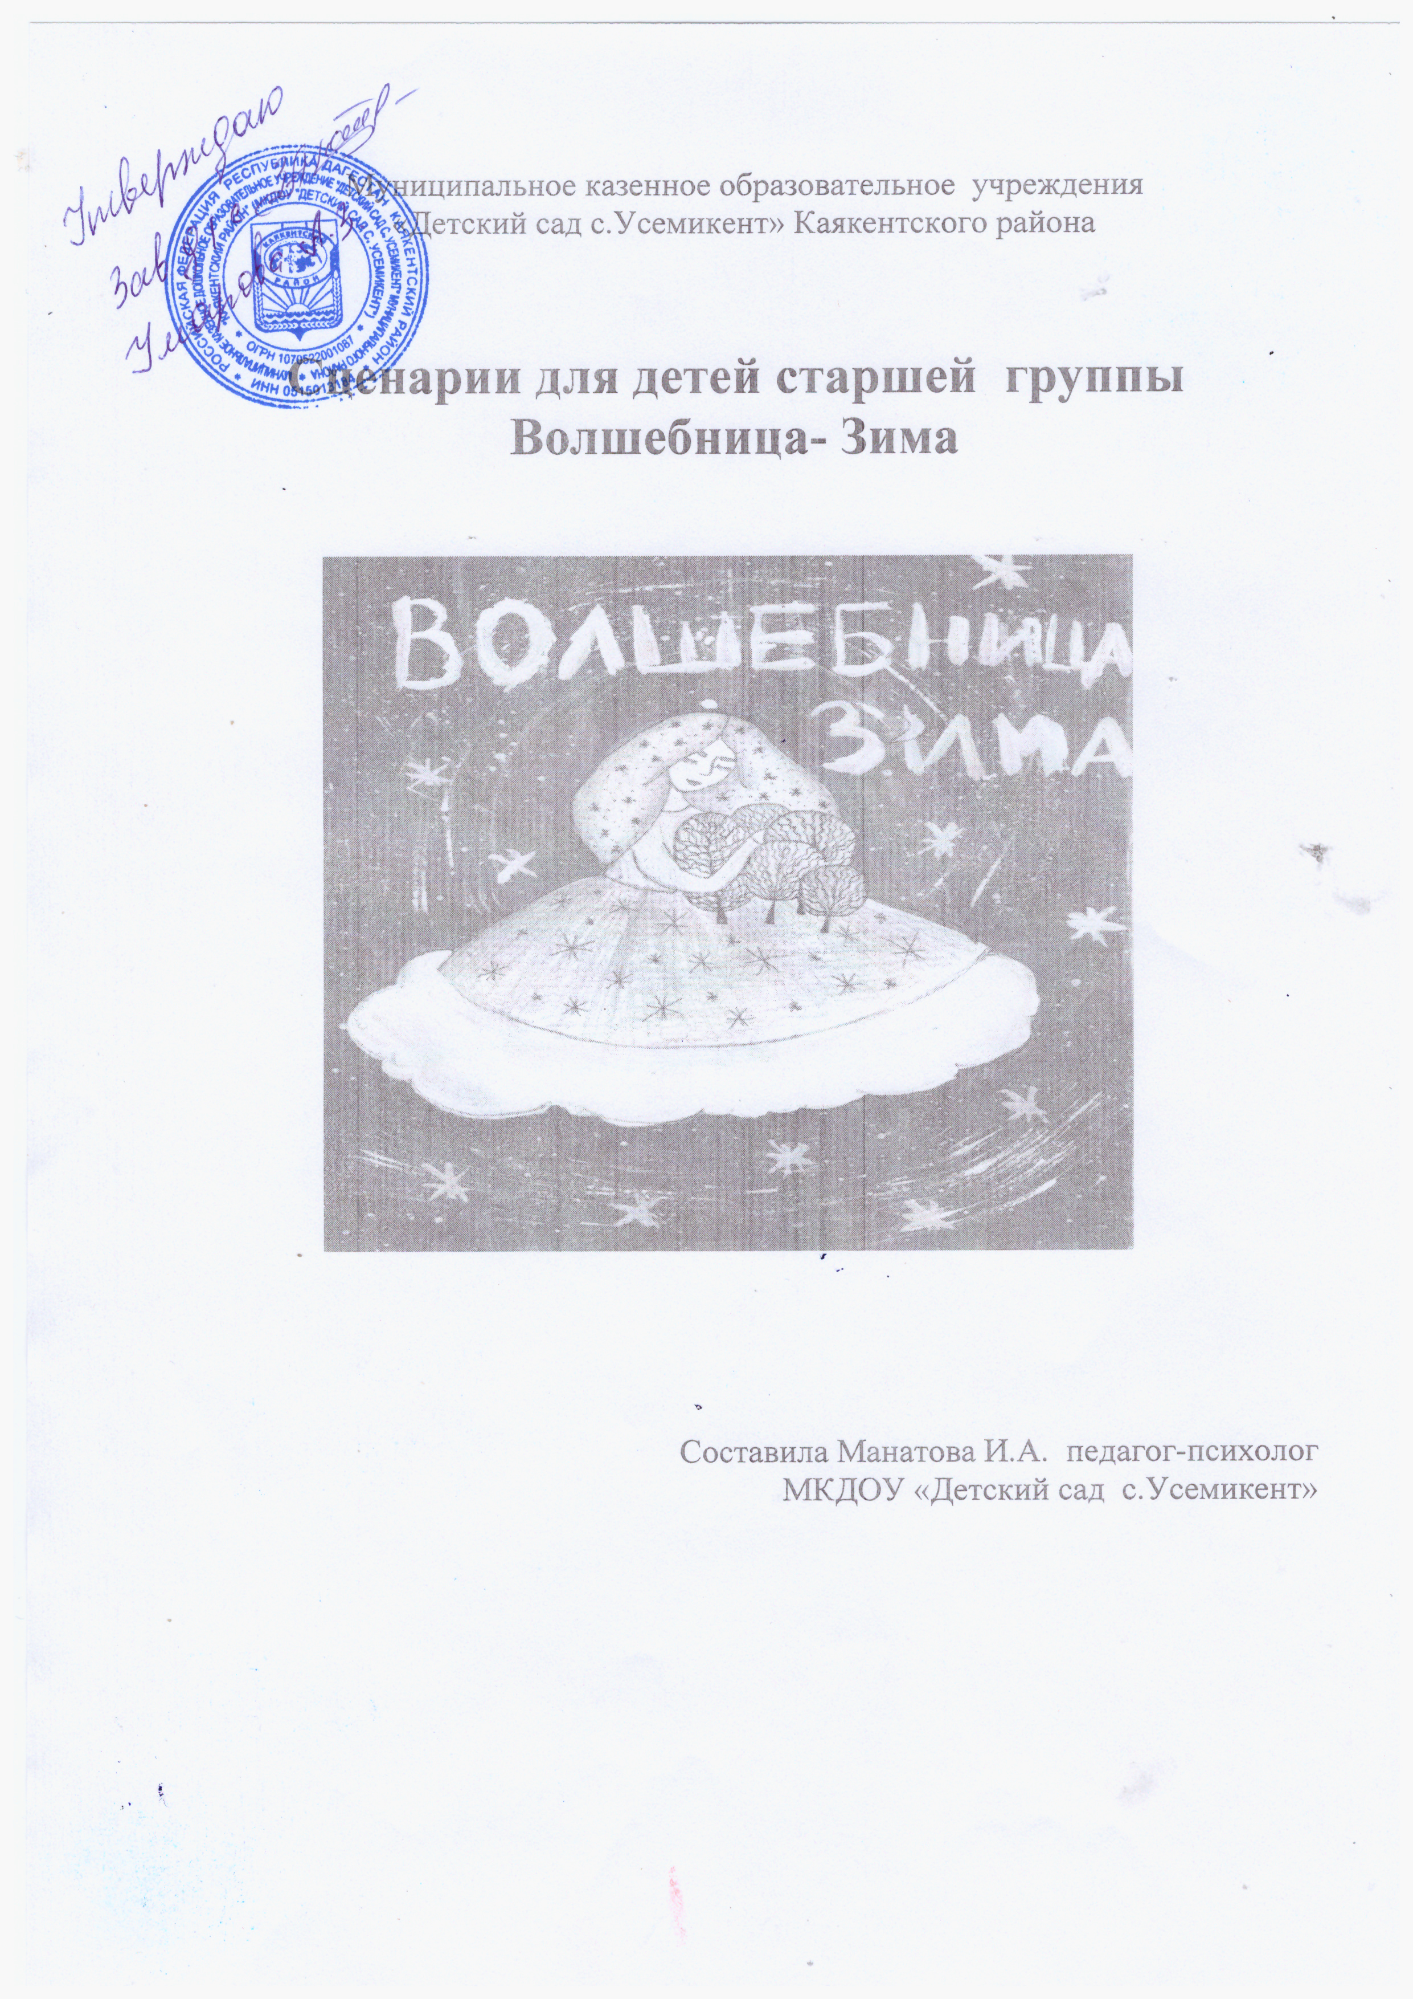

**Цель**:

1. Создание необходимых условий для воспитательно-образовательной работы с детьми дошкольного возраста.
2. Развитие речи детей дошкольного возраста.
3. Развитие внимания и памяти у дошкольников, умения слушать других.
4. Воспитание любви к художественному слову, знакомство с лучшими произведениями поэтического творчества.
5. Выявлять лучший опыт педагогов в проведении разнообразной детской деятельности.
6. Совершенствование художественно-речевых исполнительских навыков, выявление талантливых детей среди воспитанников **группы**.

**Задачи:**

Привлечь внимание педагогов и родителей к проблеме заучивания стихотворений.

**Образовательные.**

Учить дошкольников выразительно, проговаривать звуки, развивать поэтический слух, темп и ритм, совершенствовать исполнительское мастерство.

Развивать умение дошкольников выразительно передавать стихотворный текст.

Расширять кругозор детей по зимней тематике.

**Воспитательные.** Воспитывать доброжелательность в отношениях со сверстниками, формировать умение детей *«слушать»* и *«слышать»*.

Воспитать любовь к родной природе, интерес к поэзии, музыке.

**Развивающие.**Развивать и тренировать память через заучивание стихов наизусть; развивать поэтический и музыкальный слух, двигательную активность, эмоциональную сферу. Совершенствовать исполнительское мастерство.

Побуждать детей к творческому исполнению своего номера.

Вызвать радостный, эмоциональный настрой, стимулировать стремление к заучиванию стихотворений.

Предварительная работа: оформление музыкального зала для проведения мероприятия, подбор костюмов, изготовление атрибутов, подготовка творческих номеров.

Материал: слайдовая презентация, вальс Г. Свиридова из к/ф *«Метель»*, дипломы и медали участникам **конкурса**.

**Используемые современные образовательные технологии:**игровые технологии, здоровьесберегающие технологии, личностно-ориентированные технологии, технологии исследовательской деятельности.

**Предварительная работа:**беседа о зиме, рассматривание зимних иллюстраций, наблюдения на прогулке за изменениями в природе, разучивание стихов, песен, хороводов.

Участники: воспитанники **старшей и подготовительной групп, воспитатели, специалисты.**

**Действующие лица:**

- Зимушка-Зима

- Снеговик

- Ведущие – педагог-психолог и музыкальный руководитель

**Ход мероприятия**

Под музыку дети заходят в зал и садятся на стульчики.

*Слайд. Картина зимы.*

**Педагог-психолог:**

Поэзии чудесная страница

Для нас сегодня открывает дверь.

И чудо пусть любое сотворится!

Ты, главное, в него всем сердцем верь!

Любовь и красота природы,

Дорога сказок, мир – любой,

Подвластно все ПОЭЗИИ, - Попробуй!

И дверь в ее Страну открой! *(Е. Некрасова)*

Здравствуйте дорогие гости! Сегодня мы предлагаем Вам отправиться в увлекательное путешествие, в мир зимы и зимних забав. Вы готовы? Сегодня мы собрались в нашем замечательном зале на праздник, «Праздник книг», в рамках которого пройдет **конкурс чтецов***«****Зимушка — зима****»*. Посмотрите, как зал украшен, правда красиво? Это Волшебница-зима все украсила, и Вы ей помогли своими поделками и рисунками. Посмотрите, как в книгах зиму изображают художники (показываем рисунки в книгах).

**Муз. руководитель**: Зима – это время веселых каникул, забав, развлечений и игр. Я предлагаю вам поиграть в весёлую игру, которая называется **«Что бывает, а что нет?».**Вы должны внимательно слушать что я говорю и сказать, бывает так или нет.

1) Листопад, листопад— хлопья снежные летят…

2) Прилетели птицы с юга, значит, скоро будет вьюга…

3) Санки вытащила Света— на дворе, наверно, лето?

4) Если спит медведь в берлоге — значит лето на пороге…

5) Мы у мамы шубы просим —

значит, к нам вернулась осень…

Будем в шубах мы гулять

И грибочки собирать…

6) Снеговик боялся стуж

И бежал под тёплый душ.

Очень париться любил —

Часто в баню он ходил…

**Педагог-психолог:** На нашем конкурсе присутствует жюри и я хочу представить членов нашего уважаемого жюри:…. *(представление жюри).*Жюри оценивает выступления детей, надо всем постараться прочитать стихи громко и выразительно, для того чтобы передать настроение авторов поэтических строк.

Любят зимушку и взрослые, и ребятишки! Поэтому и называют её ласково — зимушка-зима!

**Открывает наш сегодняшний конкурс чтецов… *Слайд. Стихотворение***

А сейчас давайте будем говорить ласковые слова. Я вам слово говорю, а вы должны сказать ласково:

Снег — снежок

Лед – ледок

Солнце – солнышко

Сани – саночки

Каток – каточек

Горка – горочка

Ветер – ветерок

Холод – холодок

Сосулька – сосулечка

Зима – зимушка.

**Молодцы, дети, а сейчас стихотворение прочтет… *Слайд. Стихотворение***

Славится зима праздниками *(Какими? Ответы детей):*

Новый год, Рождество, Крещение, да все с угощениями, хороводами, песнями и стихами.

Весной и летом, осенью и зимой, в любое время года прекрасна и неповторима наша русская природа. На протяжении уже многих столетий она была одним из главных источников для вдохновения и творчества писателей и поэтов. Стихи о природе и о временах года написано немало. Зиму воспевают художники в своих картинах, о ней сочиняют песни и слагают стихи. А все это потому, что природа зимой особенная, она какая-то торжественная, сияющая чистотой и свежестью.

Попробуйте ответить на вопрос: Какая у нас зима? *(Ответы детей).*

Кто-то скажет: холодная и снежная, кто-то возразит: вовсе не холодная и  не снежная , а красивая , пушистая , белоснежная! А если на самом деле присмотреться, она и студеная, и с оттепелью, и с метелями , и с каплями, и снежная, и с солнцем. И каждый день зимой разный.

Ребята, слышите, кто-то к нам идет?

*Входит Зима и Снеговик*

**Зима:** Здравствуйте, дети! Мне снеговик-дружочек новость рассказал, что в вашем детском саду конкурс объявили.

**Снеговик**: Я подслушал под окошком, так, совсем чуток, немножко, что зиму здесь встречают и ей стихи читают.

**Зима:**Мы, кажется, опоздали?

**Педагог-психолог:** Что Вы, что Вы! Зимушка - зима, как раз вовремя. У нас зимний конкурс чтецов. И мы приглашаем вас, остаться с нами и занять почетное место гостя.

*Зима и снеговик присаживаются.*

**Ребята, давайте поприветствуем наших гостей, а ……………… и ……………… прочтут стихотворения:……. *Слайд. Стихотворение***

**Снеговик:** А скажите-ка, ребята, какие зимние месяцы вы знаете? *(ответы детей)… (Слайд 3 коня)*

**Снеговик, наши дети знают стихотворение о месяцах. Послушаешь?....*Слайд. Стихотворение***

**Зима:** Снег любят все. Иногда и взрослые на миг возвращаются в детство и наравне с детьми играют в снежки.

**Снеговик:**Предлагаю всем немного отдохнуть и сделать разминку вместе со мной.

***Музыкальная игра «Лепим мы снеговика».***

Дети присаживаются на стулья.

**Ведущая**: Вот как здорово мы порезвились со снеговиком, Вам понравилось, дети? **А сейчас возвращайтесь на свои места и нампрочтет стихотворение*…. Слайд. Стихотворение***

**Ведущая:** Замечательные стихи знают наши ребята! На этом выступления наших чтецов заканчиваются и пока жюри подводит итоги давайте вместе с Зимушкой-зимой отгадаем загадки:

**Зима:**

1. С метелкой в шляпе из ведра- директор зимнего двора (снеговик)

2. Тащим их на горку, чтоб устроить гонку. (санки)

3. Назовите-ка, ребятки,

Месяц в этой вот загадке

Дни его всех дней короче

Всех ночей длиннее ночи.

На поля и на луга

До весны легли снега.

Только месяц наш пройдет,

Наступает Новый год. (декабрь)

4. Щиплет уши, щиплет нос,

Лезет в валенки мороз.

Брызнешь воду-упадет.

Не вода уже, а лед

Даже птице не летится.

От мороза стынет птица.

Повернуло солнце к лету

Что, скажи, за месяц это (январь)

5. Снег мешками валит с неба

С дом стоят сугробы снега

То бураны и метели

На деревню налетели.

По ночам мороз силен,

Днем капели слышен звон.

День прибавился заметно,

Ну, так что за месяц это (февраль)

6. Зимой – лежал, весной – речку убежал. *(снег)*

7. Ни ведерка, ни крыши, ни рук

А побелит все крыши вокруг. *(зима)*

8. Странная звездочка с неба упала,

Мне в ладошку легла и пропала. *(снежинка)*

9. Не снег, и не лед,

А в серебро деревья убирает. *(иней)*

**Педагог-психолог:** Предоставляем слово нашему Уважаемому жюри.

*Подведение итогов конкурса и вручение призов победителям. Все дети, принимавшие участие в конкурсе чтецов, награждаются грамотами и дипломами.*

*Жюри говорит небольшую речь о своих впечатлениях и хвалит всех детей, которые читали и слушали стихотворения.*

Благодарим наше жюри за их творческую работу в оценке наших конкурсантов и спасибо нашим гостям Зимушке-зиме и Снеговику, что пришли на наш праздник.

**Зима и Снеговик прощаются:** Ребята, вы сегодня так порадовали, так удивили нас, а как выразительно вы читали стихотворения! Мы очень рады за ваши успехи. Всем большое спасибо!